Tinder即时通信系统设计与开发

**软件用户手册**

**版本：1.0**

编写： 张莹

校对： 陈子源

审核： 王智超

批准： 陈子源

**西北工业大学－Tinder项目开发小组**

**2019年7月**

**文件修改控制**

|  |  |  |  |  |  |
| --- | --- | --- | --- | --- | --- |
| **修改编号** | **修改页码及条款** | **修改人** | **审核人** | **批准人** | **修改日期** |
| 1 | 创建-全部-全部 | 张莹 | 王智超 | 陈子源 | 2019/7/10 |
| 2 | 添加-第9页-3.1  添加-第40页-3.2  添加-第63页-4.1  添加-第63页-4.2  修改-第7页-2.1  修改-第17页-3.1.3.4  添加-第17页-3.1.3.4  添加-第65页-附录 | 张莹 | 王智超 | 陈子源 | 2019/7/11 |
| 3 | 修改-全部-图片  修改-第7页-2.1  修改-第9页-3.1.1.1  修改-第13页-3.1.2  删除-第34页-3.1.9.1 | 张健鹏 | 王智超 | 陈子源 | 2019/7/11 |

**目录**

1系统说明 5

1.1系统概述 5

1.2软件系统主要功能 6

1.2.1客户 6

1.2.2管理员 6

2安装配置 7

2.1系统安装 7

2.2系统使用 7

2.3本系统软硬件环境 8

3功能描述 9

3.1客户 9

3.1.1用户登录 9

3.1.2文本传输 13

3.1.3安全加密 15

3.1.4个人信息修改 18

3.1.5文件传输 22

3.1.6聊天记录 26

3.1.7部门群聊 29

3.1.8消息提醒 30

3.1.9名片展示 34

3.1.10位置共享 36

3.1.11语音输入 37

3.2管理员 40

3.2.1登录与登出 40

3.2.2注册 42

3.2.3部门管理 44

3.2.4统一用户管理 53

4在线聊天实例 63

4.1私聊过程 63

4.2群聊过程 63

附录：即时通信系统数据格式表 65

# 1系统说明

## 1.1系统概述

Tinder项目由Tinder项目小组负责实施；

本系统的主要功能为：在满足基本用户对通信系统基本的功能需求，如：文字信息、文件传输、群聊天功能、信息修改外，为提高用户的通信体验，在此基础上增加了语音信息、位置共享等功能。

基于Java的平台无关性，该系统具有较高适用性。

本产品实现了用户在线聊天，用户可以在聊天过程中传输文字信息或文件信息，也可以选择语音通话、视频通话，或群聊功能，为用户提供更便利的通信服务。

本系统由前端、后端、服务器端、数据库三部分组成，其中：

系统需要安装有Java环境的windows电脑打开，并且连通网络。

服务器端和数据库端需要在服务器中布置好运行环境。

## 1.2软件系统主要功能

### 1.2.1客户

1. 登录

2. 文字传输

3. 加密管理

4. 文件传输

5. 查看聊天记录

6. 消息提醒

7. 个人信息修改

8. 位置共享

9. 名片展示

### 1.2.2管理员

1. 登录

2. 注册

3. 部门管理

4. 部门群聊

5. 用户管理

# 2安装配置

## 2.1系统安装

（1） 将Tinder.rar中的文件夹解压到计算机的任意位置；

（2） 进入Tinder文件夹，运行JavaSetup.exe文件，安装Java运行环境（已经安装过Java 8或更新的Java运行环境的用户可以跳过这一步。附Java安装教程：<https://blog.csdn.net/qq_42040731/article/details/82598034>）；

（3） 运行TinderSetup.exe文件，在弹出的窗口点击“下一步”，自解压程序将自动安装Tinder并在桌面创建Tinder的快捷方式；

（4） 双击桌面的Tinder快捷方式即可运行本软件。

## 2.2系统使用

作为服务器端：由于本系统采用JAVA+MySQL编写，具有跨平台的性质，可以按照需要安装在不同的系统中使用。

作为客户端，本系统需要网络连接，使用者需具有java环境的Windows电脑。用户只需在互联网环境下点击TinderSetup.exe,按照步骤进行安装，之后在桌面点击快捷方式“Tinder”即可。

服务器端连接MySQL数据库后,将“Tinder.sql”导入数据库，运行Server.exe即可开始运行服务器端，服务器端运行过后客户端即可通过应用程序与其他客户和服务器端进行相应的交互。如果想关闭服务器端运行“shutdownServer.bat”即可。

卸载本系统仅需要关闭服务器后删除系统文件即可。数据库中内容可以酌情保留。

## 2.3本系统软硬件环境

（1）硬件环境：

* 80G以上硬盘空间；
* 2G以上内存容量

（2）软件环境：

服务器端：

* JDK 1.8；
* MySQL Community Server 8.0

客户端：

* JDK1.8
* Windows 7及以上

（3）网络环境：

* 互联网环境

# 3功能描述

## 3.1客户

### 3.1.1用户登录

#### 3.1.1.1登录账户

用户启动本应用后，进入登录界面，如图1所示

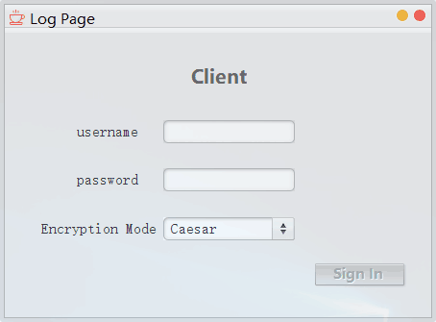

图1 登录界面

用户需要分别在username和password框内输入正确的用户名和密码，在Encryption Mode下拉框中选择要使用的加密方式，如图2所示。

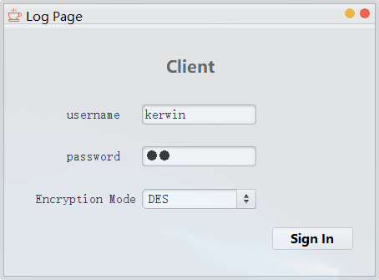

图2输入用户信息

点击Sign In按钮，软件会弹出登录成功的提示，如图3所示。

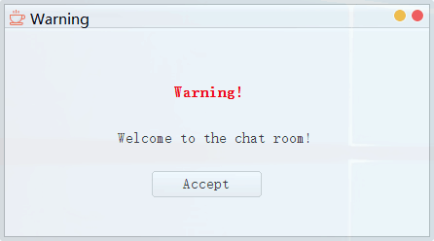

图3登录成功

点击确认按钮之后进入到主界面，如图4所示。

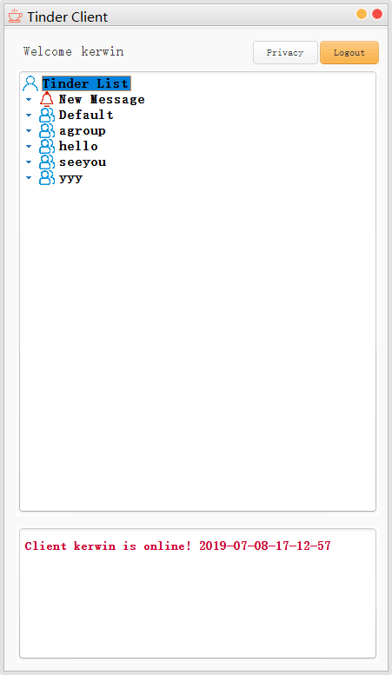

图4用户界面

#### 3.1.1.2登出用户

在主界面的右上角可以看到“Logout”按钮，点击它，界面将退出到登陆界面，用户登出成功。



图5 主界面

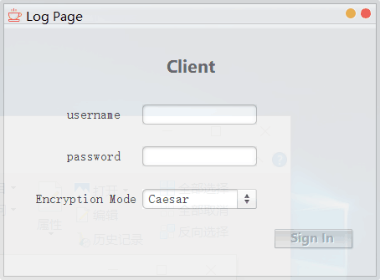

图6 登陆界面

### 3.1.2文本传输

#### 3.1.2.1 传输文本消息

在列表中选择一个用户，双击打开聊天框，在Message框中输入要发送的消息，如图所示

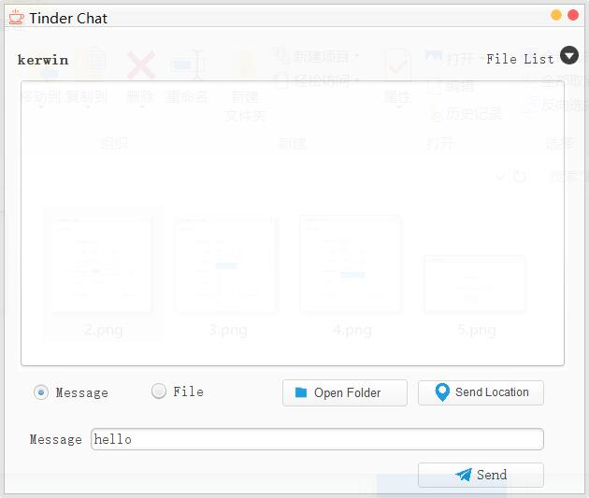

图7 聊天框

然后点击Send按钮，如图所示。

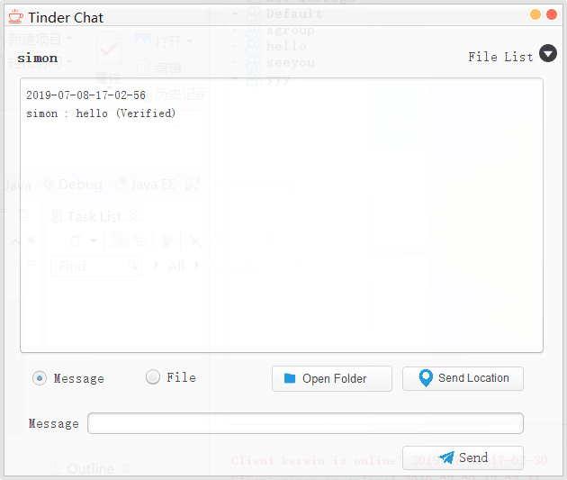

图8 传输文本

### 3.1.3安全加密

#### 3.1.3.1 MD5处理密码

用户登录后，打开数据库，密码以MD5加密过的形式保存，如图所示。

登陆密码MD5

图9 密码存储

#### 3.1.3.2 登录时加密算法的选择

在登录界面，在Encryption Mode下拉框中选择要使用的加密方式，如图10所示

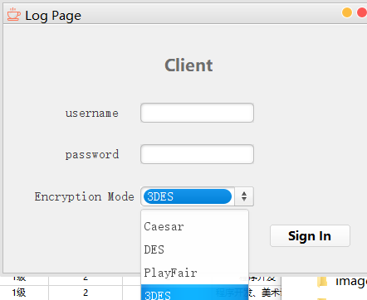

图10 加密方式

#### 3.1.3.3 加密文本消息

登录时选择加密算法后，用户聊天发送的消息的明文和加密过的密文将在Console界面打印出来，此处用的是PlayFair加密算法，如图所示

加密文本消息（playfair算法）

图11 加密结果

#### 3.1.3.4 验证消息一致性

在收到文本消息后，软件将进行消息一致性验证，验证通过将显示（Verified），

如图所示

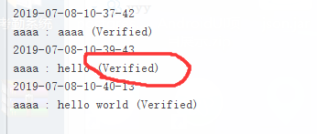

图12 消息一致性验证

#### 3.1.3.5 验证文件一致性

在收到文件后，软件将进行文件一致性验证，验证通过将显示（Verified），

如图所示

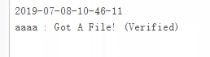

图13 文件一致性验证

### 3.1.4个人信息修改

#### 3.1.4.1修改密码

点击password选项框，输入密码进行密码修改，点击Submit提交。系统显示修改成功。

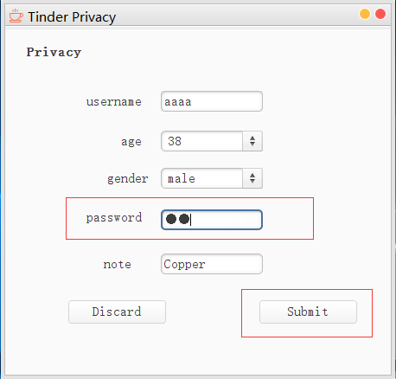

图14 修改密码

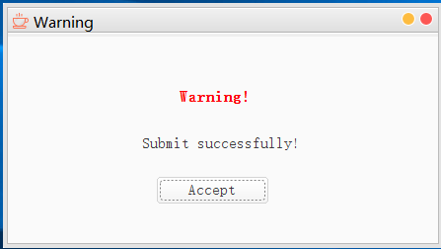

图15 修改成功

#### 3.1.4.2修改年龄和性别

修改年龄：点击age下拉菜单，选择年龄，点击submit提交

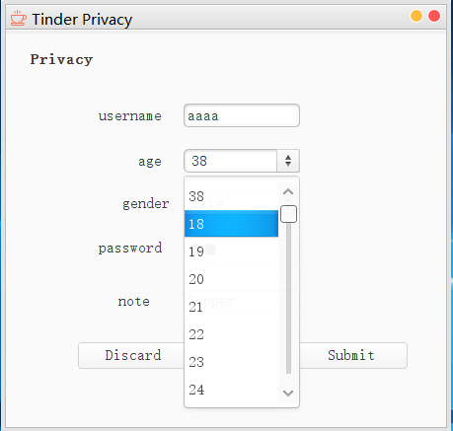

图16 修改年龄

修改性别：点击gender下拉菜单，选择性别，点击submit提交

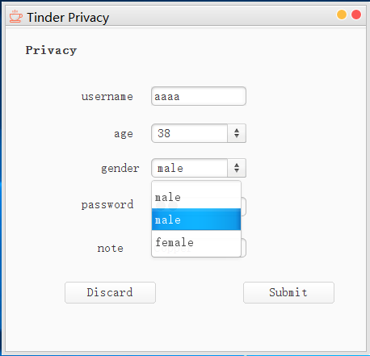

图17 修改性别



图18 提交成功

#### 3.1.4.3修改个人简介

点击note选项框，输入新的个人信息，点击Submit提交。系统显示修改成功。

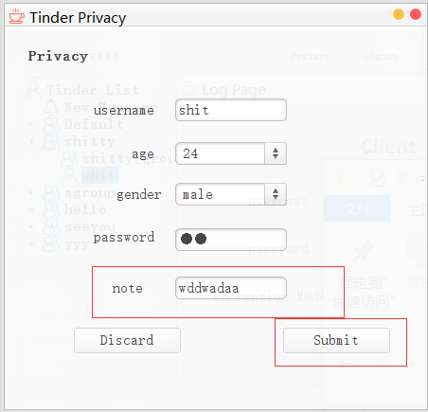

图19 修改个人信息



图20 提交成功

### 3.1.5文件传输

#### 3.1.5.1传输文件

发送方：

选中File，点击select按钮，浏览文件目录

选中一个文件

该文件的目录地址显示在文本框中

点击send，文本栏中显示发送成功

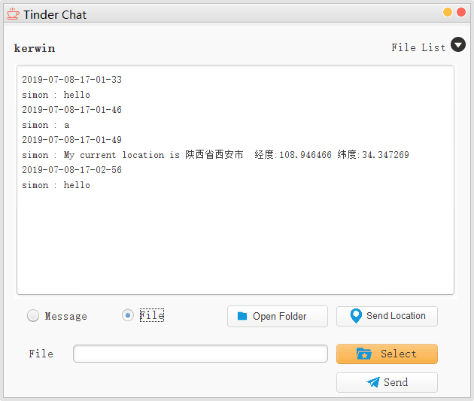

图21 点击select

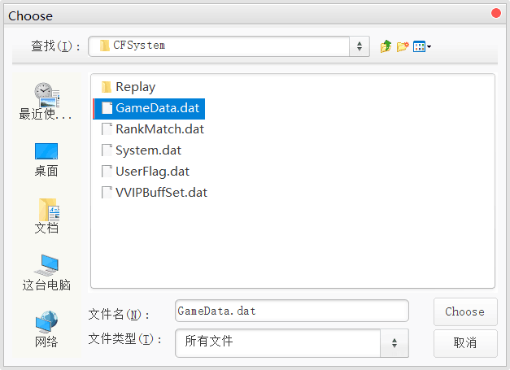

图22 选中文件

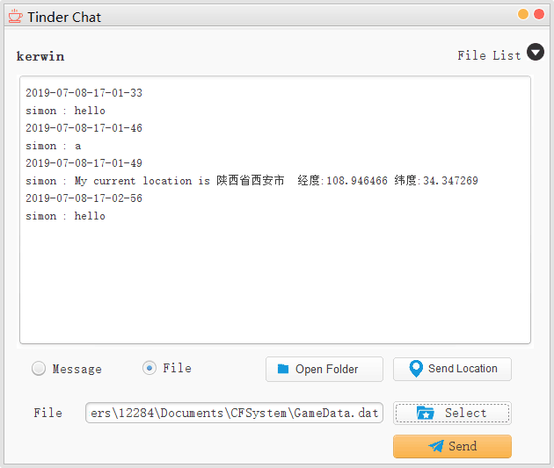

图23 显示目录地址

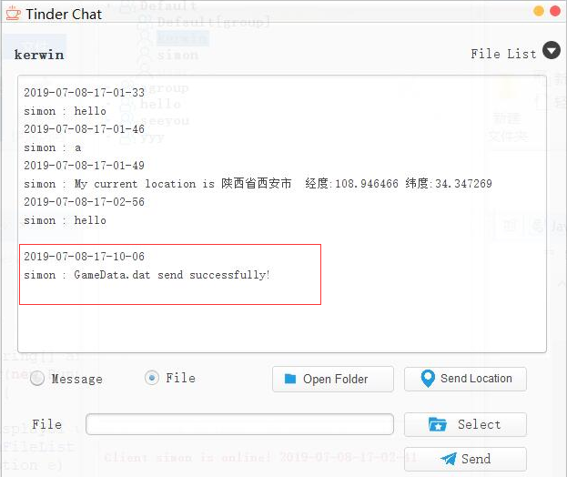

图24 显示发送成功

接收方：

文本栏中显示接收了一个文件

打开接收目录可以看到文件成功传输到该目录下

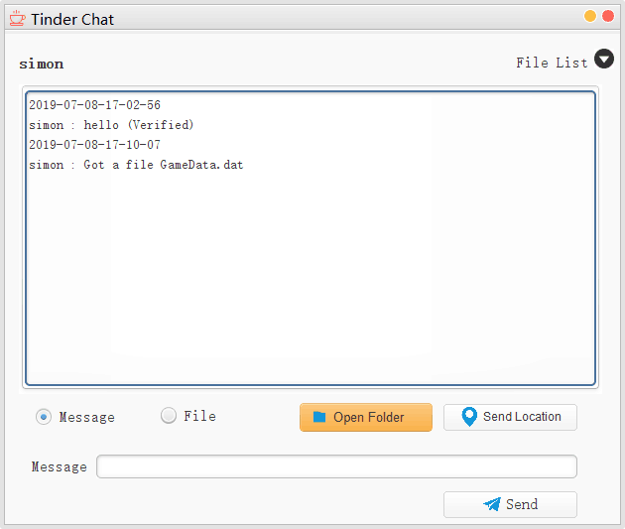

图25 接收文件

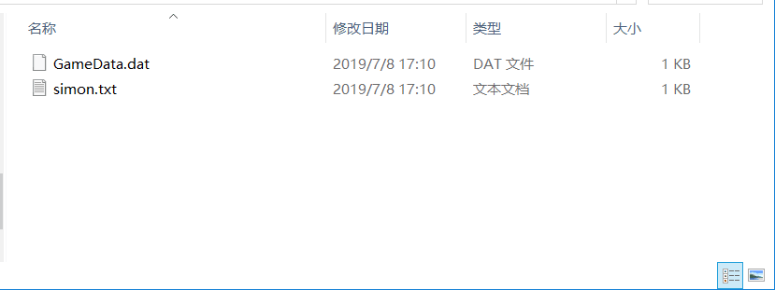

图26 接收成功

### 3.1.6聊天记录

#### 3.1.6.1存储聊天记录

聊天记录在产生时默认存储到“用户名.txt”文件中，打开文件即可阅览历史聊天记录。聊天记录包括历史上所有的聊天信息，文件传输信息等。

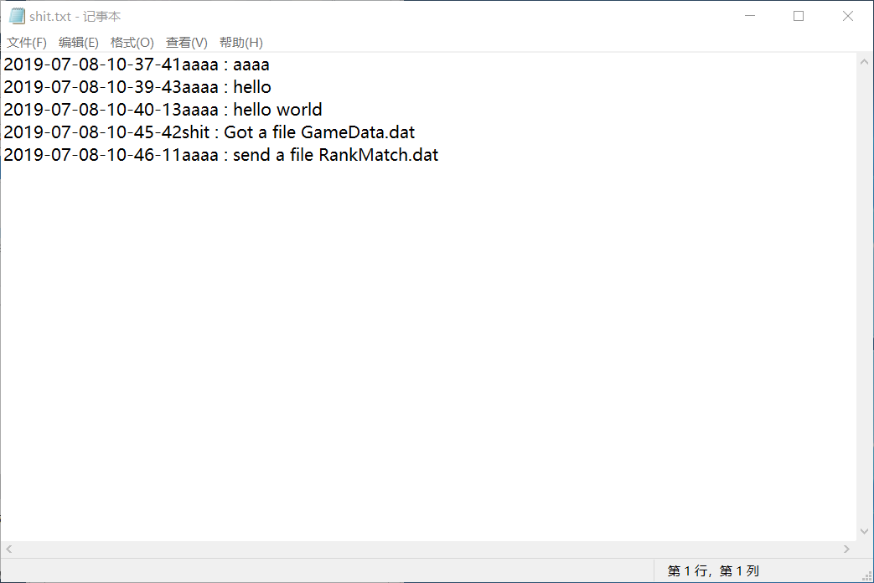

图27 聊天记录文档

#### 3.1.6.2恢复断点聊天状态

关闭与某人的聊天页面，再重新打开，可以看到聊天页面依然是刚刚的状态，说明在关闭聊天页面时保存了断点。

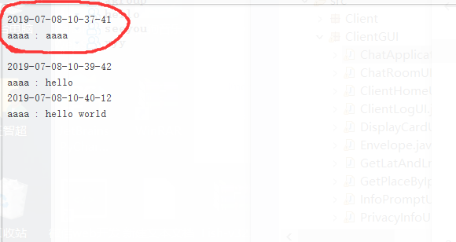

图28 存断点

#### 3.1.6.3文件传入显示

当用户的好友向用户传输文件时，该用户的聊天文本框中会显示 ”Got A File!”,提示有文件传入。打开”File List”可以看到传入的文件列表。点击可以预览该文件。

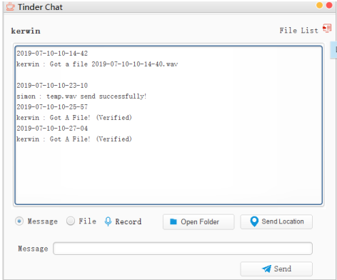

图29 显示有文件传入

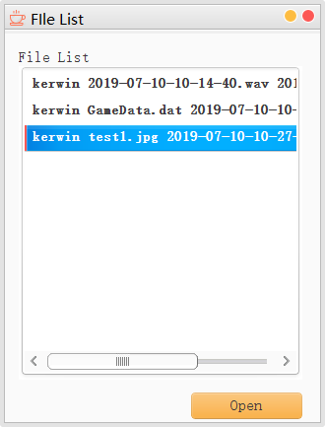

图30 传入的文件列表

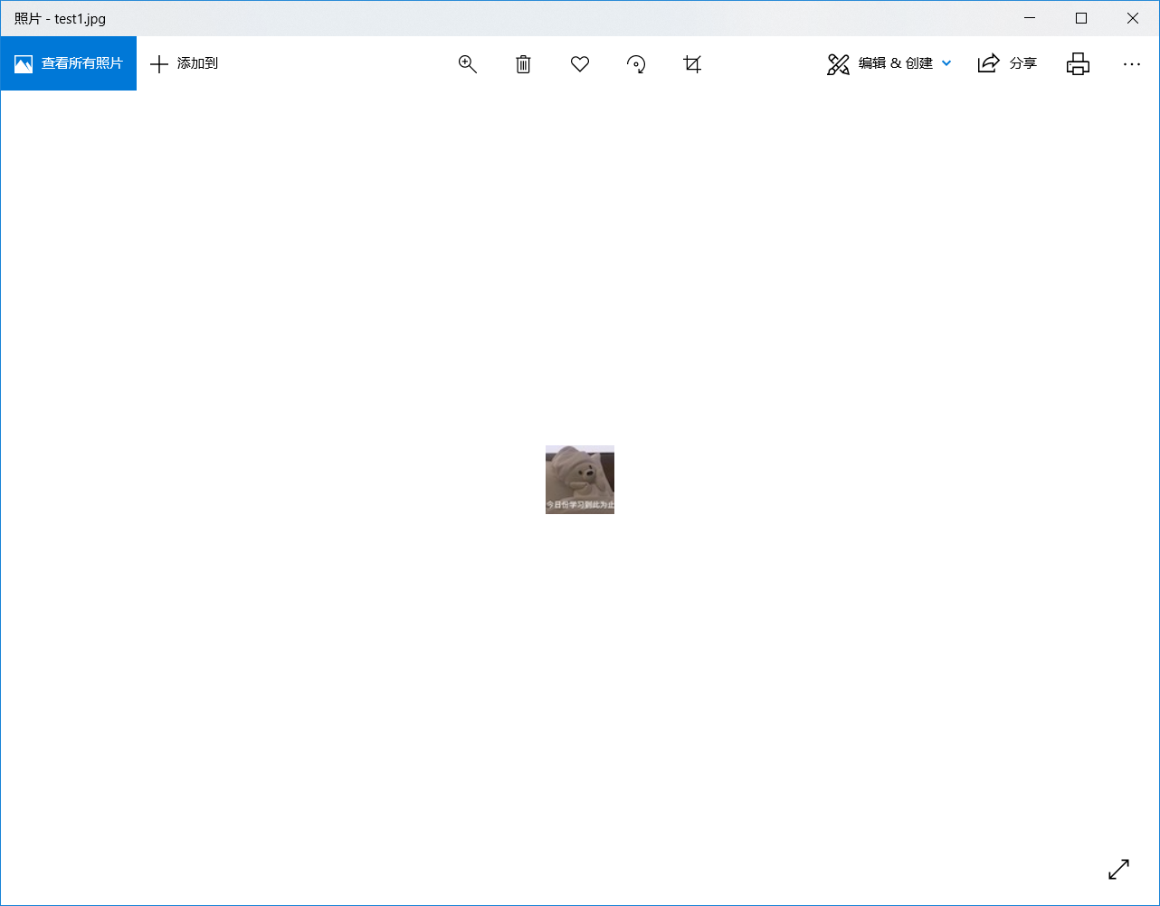

图31 预览文件

### 3.1.7部门群聊

#### 3.1.7.1部门内成员通信

如图，shitty、agroup、hello都是一些部门，下属的名称后标记为 [group] 的是部门群聊，如agroup[group]指agroup的部门群聊，群成员有poo和aaaa，双击agroup[group]即可进入群聊。可以在群聊中发消息、文件、地址等。

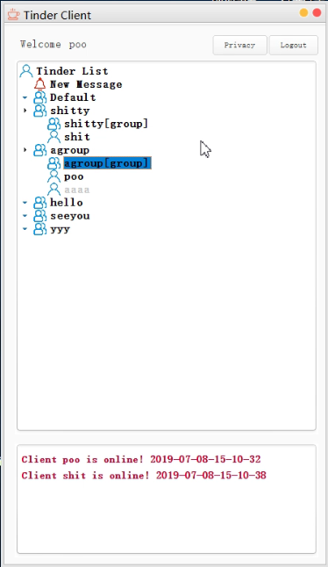

图32 进入群聊

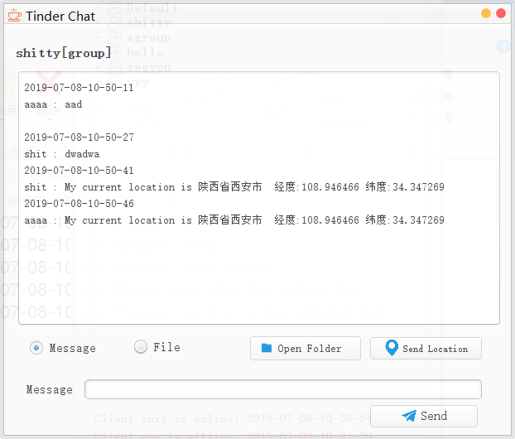

图33 群聊页面

### 3.1.8消息提醒

#### 3.1.8.1上下线提醒

如图，在登入用户客户端后，显示Tinder Client页面，页面划分为上下两部分，上部分显示所属的部门和好友，下部分是一个文本框，显示文本信息。当有好友登入客户端时，显示“Client xxx is online!”，当有好友退出客户端时，显示“Client xxx is offline!”（xxx为登录的用户名）



图34 Tinder Client页面

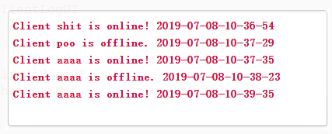

图35 上下线提醒

#### 3.1.8.2接受消息/文件提醒

如图，在登入用户客户端后，显示Tinder Client页面，打开部门列表，可以看到部门好友，当好友没有发送消息时，好友在属于自己的部门分组中，姓名前显示的是；当好友有新的消息发送过来时，系统将把好友列入New Message组别中，好友姓名前显示，表示该好友有新消息发送。

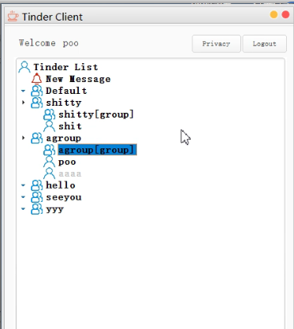

图36 好友未发送消息

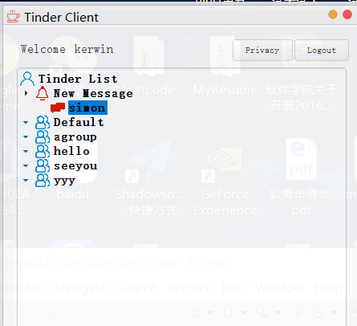

图37 好友发送消息

### 3.1.9名片展示

#### 3.1.9.1展示在线状态

选中一个好友，右键即可打开他的名片。在名片中可以通过“Status”看出好友是否在线。如果显示“offline”则不在线，显示“online”则在线。

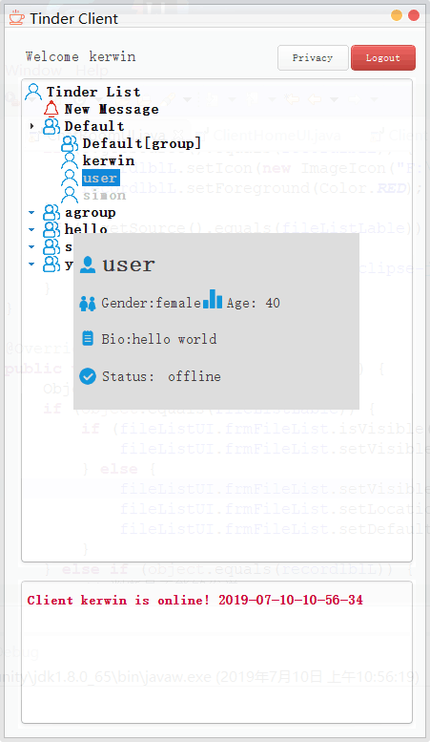

图38 打开名片

#### 3.1.9.2展示性别、年龄和简介

在名片中可以通过“Gender”看到好友的性别；“Age”显示好友的年龄；“Bio”显示好友的个人简介。

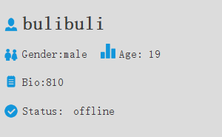

图39 显示性别、年龄和简介

### 3.1.10位置共享

#### 3.1.10.1展示发送者定位信息

在聊天框中点击“Send Location”按钮，可以共享自己的实时位置给对方，将自己的位置作为一条消息发送过去。同时也可以看到对方发来的位置信息。

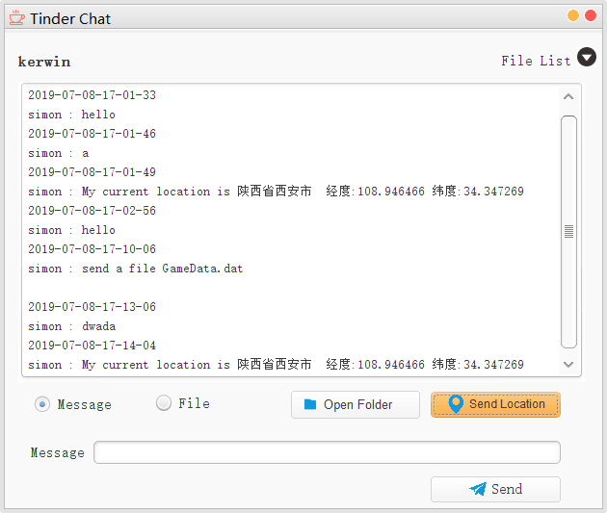

图40 显示位置信息

### 3.1.11语音输入

#### 3.1.10.1传输语音消息

在聊天框点击“Record”,弹出“Recording”界面，录制音频以后，点击“Cancel”取消发送,点击“send”发送。在聊天记录框中会显示“temp.wave send successfully!”；在好友的客户端会显示对方发出了一个.wav格式的文件，自己收到一个.wav格式的文件（got a file Filename.wav)。接收方在“File List”中可以看到这段语音并且打开它。

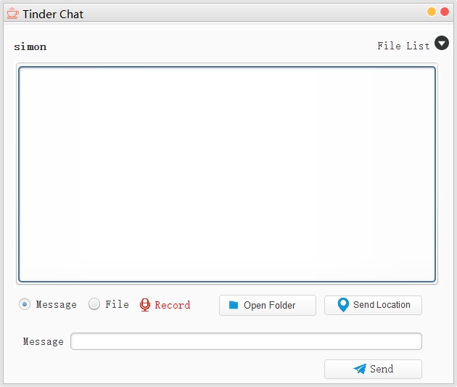

图41 Record

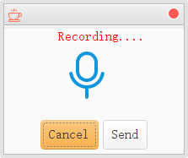

图42 Recording

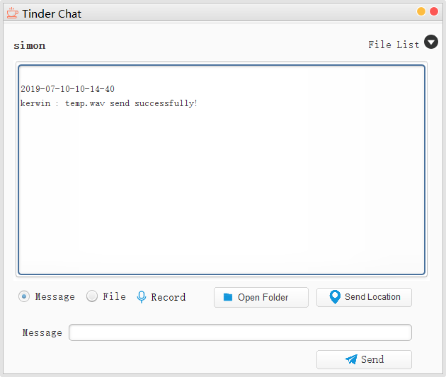

图43 发送方发送语音成功

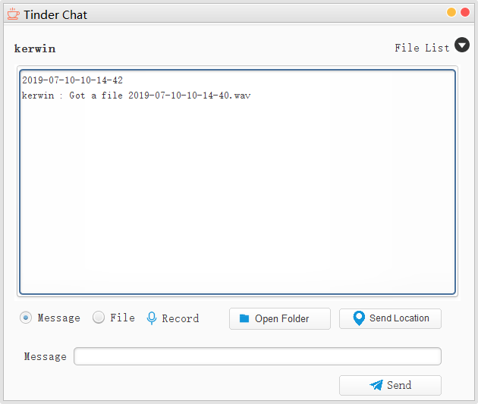

图44 接收方接收语音消息

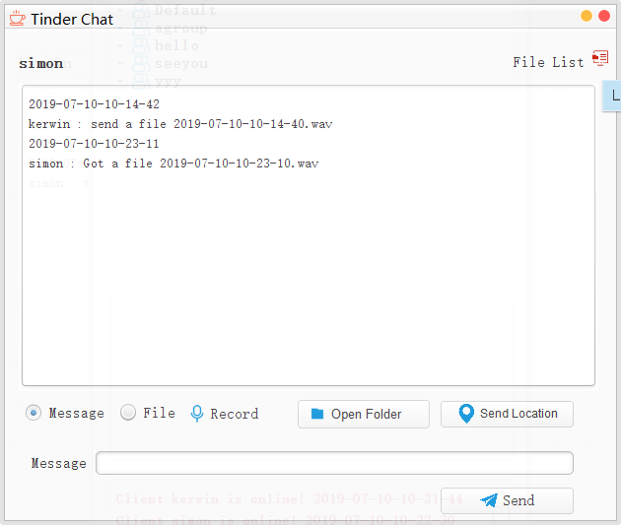

图45 接收方接收

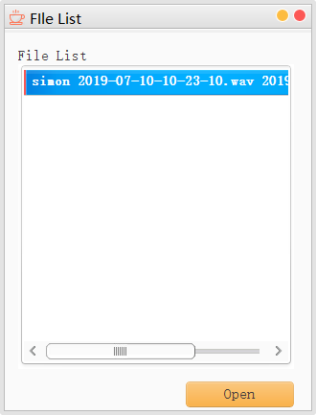

图46 出现在File List中

## 3.2管理员

### 3.2.1登录与登出

登录账户功能，用户启动本应用后，进入登录界面



图47 登录界面

分别在username和password框内输入正确的用户名和密码，在Encryption Mode下拉框中选择要使用的加密方式



图48 登录信息

然后点击Sign In按钮，软件会弹出登录成功的提示



图49 登录成功

要登出账户时，在软件右上角点击Logout按钮



图50 登入界面

然后软件显示登录界面，用户可以再次登录或退出



图51 登出成功

### 3.2.2注册

在Admin管理界面，点击右下角的Add Account按钮

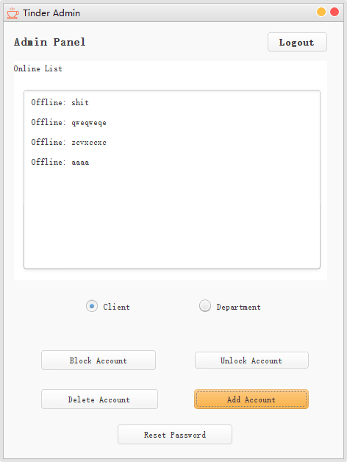

图52 管理员主界面

在Add界面，输入账号的用户名、年龄、性别和密码，单击Submit

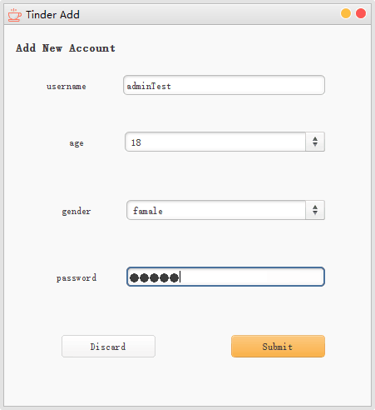

图53 输入账号信息

创建成功后，软件会弹出提示

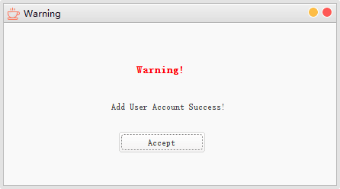

图54 创建成功

### 3.2.3部门管理

#### 3.2.3.1创建部门

在Admin管理界面，选择Department，然后点击Add Department按钮

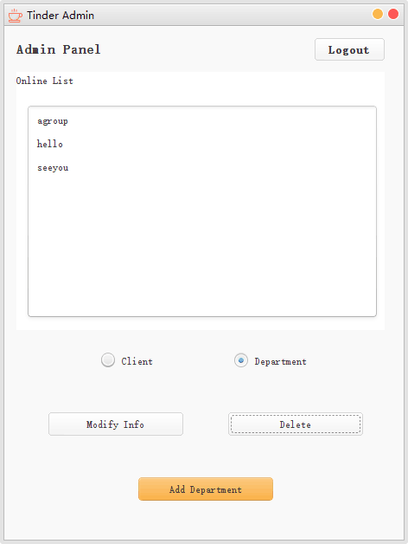

图55管理界面

在弹出的创建部门界面输入Group Name，选择该部门的成员，点击Submit按钮

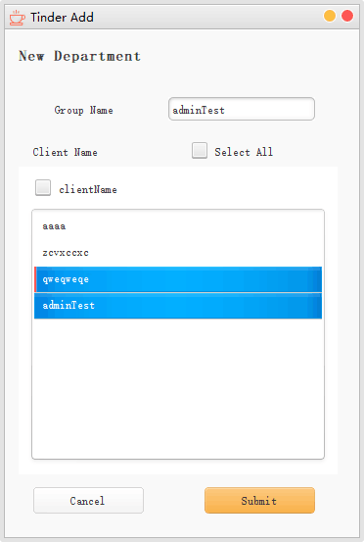

图56 选择部门成员

创建部门成功后会弹出创建成功的提示

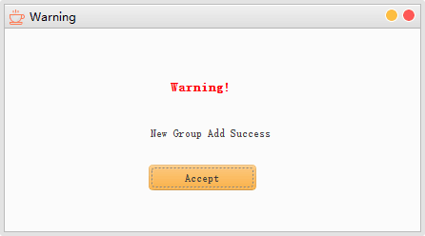

图57 创建成功

#### 3.2.3.2删除部门

在Admin管理界面，选择要删除的部门，点击Delete按钮

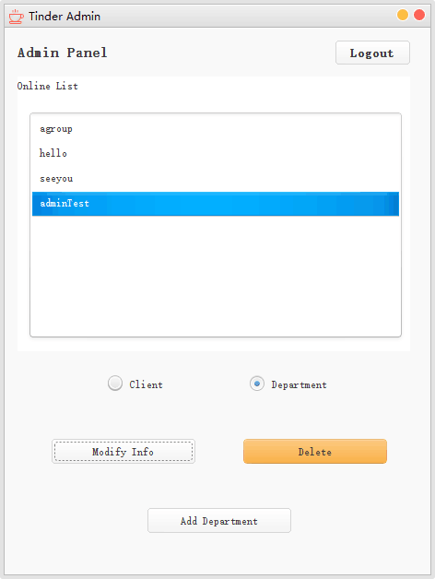

图58 选择删除部门

删除成功后，软件会弹出删除成功提示

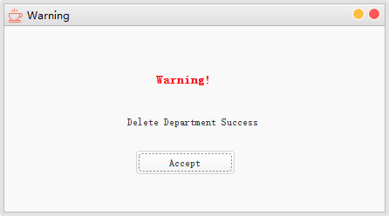

图59 删除成功

再打开Admin管理界面时，被删除的部门已被移除

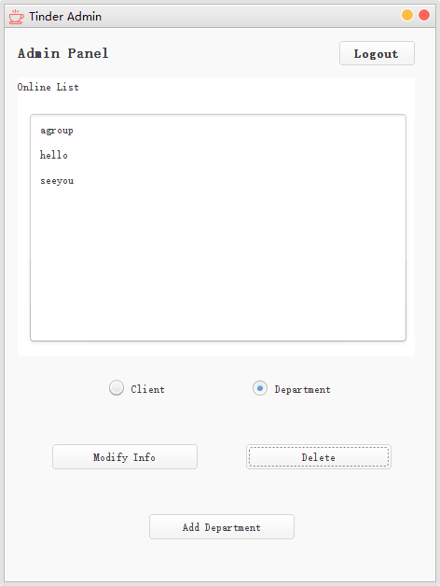

图60 移除成功

#### 3.2.3.3添加部门成员

在Admin管理界面选择要添加成员的部门，点击Modify Info按钮

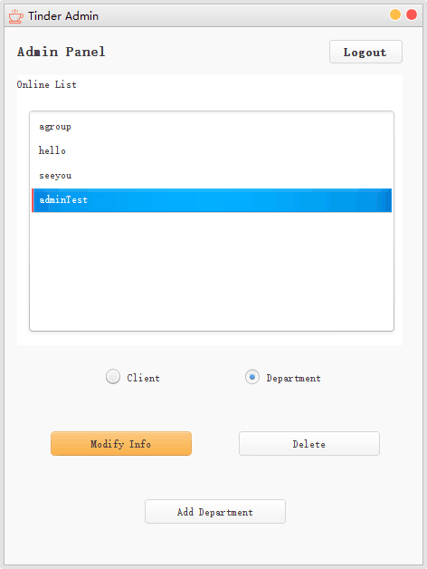

图61 选择部门

在弹出的Modify界面，选择要加入部门的成员，点击Add按钮

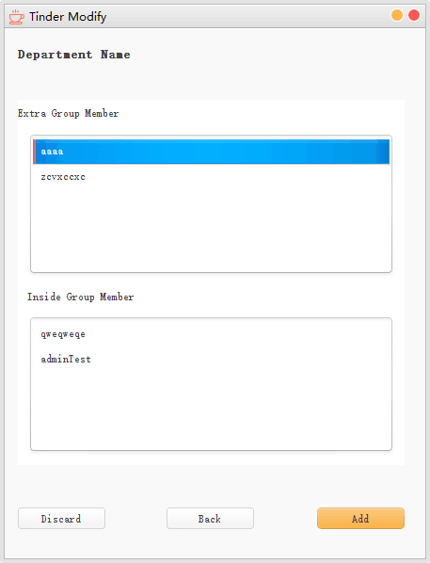

图62 选择成员

添加成员成功后，软件会弹出添加成功的提示

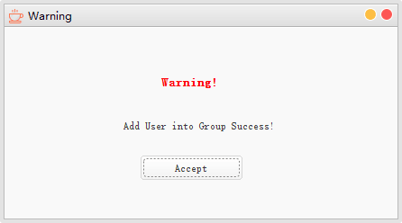

图63 添加成功

再次进入Modify界面，此时该成员已被添加到该部门中

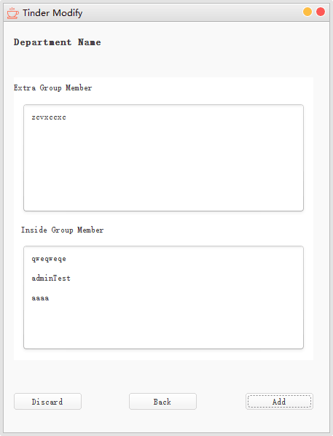

图64 已添加成员

#### 3.2.3.4移除部门成员

在Modify Info界面，选择要移除的成员

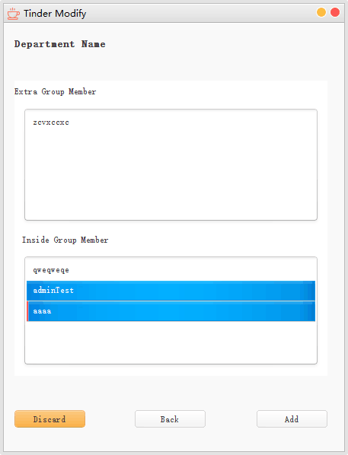

图65 选择成员

移除成功后软件会弹出移除成功的提示

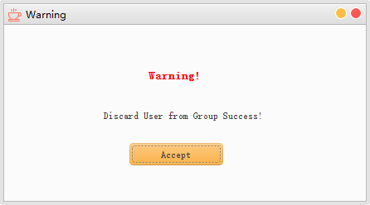

图66 移除成功

再次进入Modify界面，被移除的成员已不在该部门中

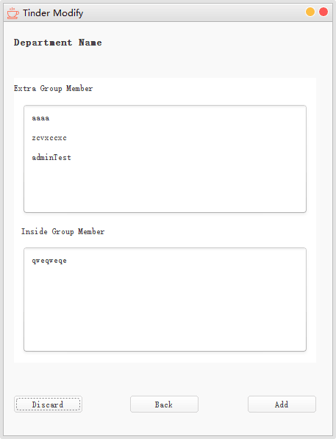

图67 成员被移除

### 3.2.4统一用户管理

#### 3.2.4.1创建账号

在Admin管理界面，点击右下角的Add Account按钮



图68 管理界面

在Add界面，输入账号的用户名、年龄、性别和密码，单击Submit



图69 输入账号信息

创建成功后，软件会弹出提示



图70 创建成功

#### 3.2.4.2重置密码

在Admin管理界面，选择要重置密码的账号，点击最下方的Reset Password按钮

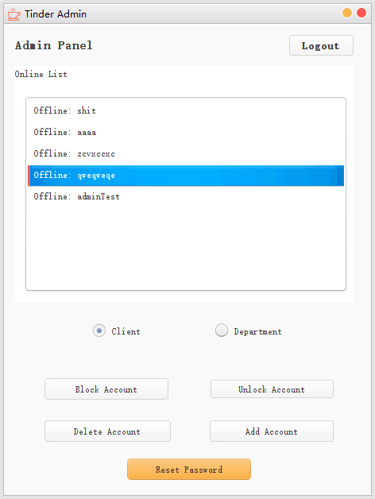

图71 管理界面

在弹出的界面输入新密码，点击Submit按钮

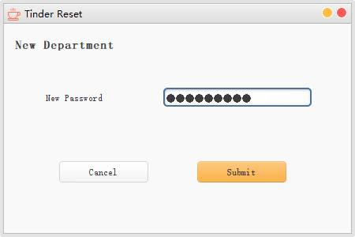

图72 输入新密码

重置成功后软件会弹出成功提示

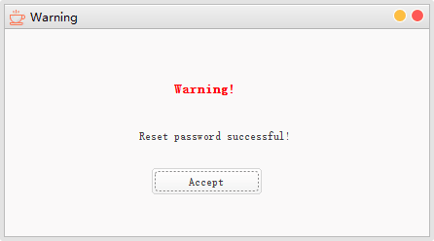

图73 重置成功

#### 3.2.4.3封禁账号

在Admin管理界面。选择要封禁的账号，点击Block Account按钮

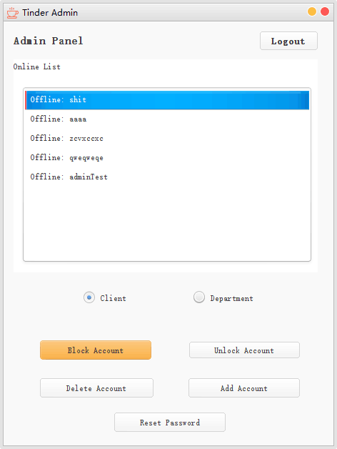

图74 选择账号

封禁成功后软件会弹出成功提示

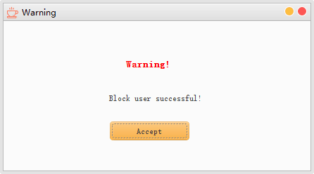

图75 封禁成功

被封禁账号发言时会弹出提示框

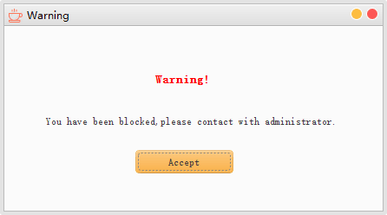

图76 发言提示框

#### 3.2.4.4解禁账号

在Admin管理界面。选择要解禁的账号，点击Unlock Account按钮

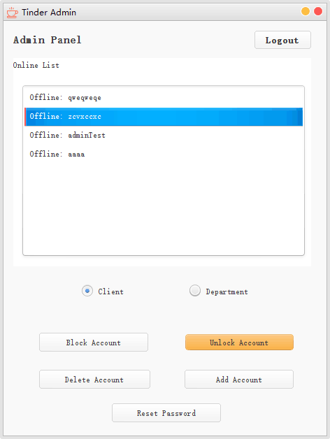

图77 选择账号

解禁成功后软件会弹出成功提示

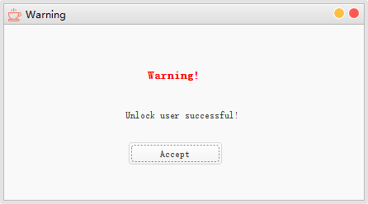

图78 解禁成功

#### 3.2.4.5删除账号

在Admin管理界面，选择要删除的账号，点击Delete Account按钮

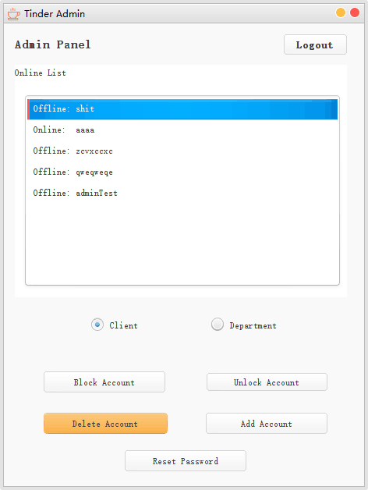

图79 选择账号

删除成功后软件会弹出成功提示

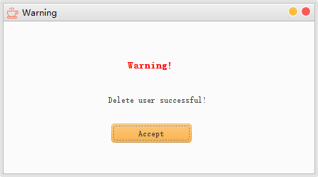

图80 删除成功

# 4在线聊天实例

本章将以一名用户在线与好友聊天为实例，展示一次完整过程。

## 4.1私聊过程

1. 运行软件，进行登录，选择安全加密算法

2. 进入首页用户列表，选择发起私聊对象

3. 选择后双击进入聊天界面

4. 消息模式下，填入消息，点击发送即可

5. 点击单选按钮切换到文件模式，选择系统中的文件，选中之后点击发送即可发送给对方。

6.点击录音图标即可发送语音消息

7.点击发送位置按钮发送当前地理信息给对方

8.点击界面右上角图标，可查看文件列表，其中显示对方发送的所有的文件和语音消息，选中并点击查看，可查看相应的文件内容。

9.点击查看文件夹按钮，可以在本地查看所有文件。

## 4.2群聊过程

1. 运行软件，进行登录，选择安全加密算法

2. 进入首页用户列表，选择发起群聊对象

3. 选择后双击进入聊天界面

4. 消息模式下，填入消息，点击发送即可

5. 点击单选按钮切换到文件模式，选择系统中的文件，选中之后点击发送即可发送给对方。

6.点击录音图标即可发送语音消息

7.点击发送位置按钮发送当前地理信息给对方

8.点击界面右上角图标，可查看文件列表，其中显示群中其他成员发送的所有的文件和语音消息，选中并点击查看，可查看相应的文件内容。

9.点击查看文件夹按钮，可以在本地查看所有文件。

# 附录：即时通信系统数据格式表

|  |  |  |  |  |
| --- | --- | --- | --- | --- |
| 数据项名 | 代号 | 数据类型 | 数据长度 | 取值范围 |
| 群组 | groups |  |  |  |
| 群聊名称 | groupname | VARCHAR | 64 | 长度限制10位，不能有空格，不能为空，可以是纯英文字母或数字，也可以由英文字母和数字混合组成，不能有其他特殊字符; |
| 群组信息 | group_message |  |  |  |
| 群聊名称 | groupname | VARCHAR | 64 | 长度限制10位，不能有空格，不能为空，可以是纯英文字母或数字，也可以由英文字母和数字混合组成，不能有其他特殊字符; |
| 发送信息的用户名 | senderusername | VARCHAR | 64 | 长度限制10位，不能有空格，不能为空，可以是纯英文字母或数字，也可以由英文字母和数字混合组成，不能有其他特殊字符; |
| 发送的信息内容 | message | VARCHAR | 4096 | 长度限制30位，可以为空，可以是英文字母、数字的任意混合组合，可以有“,”、" ' "、'"'“.”、“!”、“?”特殊字符。 |
| 发送消息的时间 | time | BIGINT | 20 | 无 |
| 群组-用户 | group-user |  |  |  |
| 群聊名称 | groupname | VARCHAR | 64 | 长度限制10位，不能有空格，不能为空，可以是纯英文字母或数字，也可以由英文字母和数字混合组成，不能有其他特殊字符 |
| 用户名 | username | VARCHAR | 64 | 长度限制10位，不能有空格，不能为空，可以是纯英文字母或数字，也可以由英文字母和数字混合组成，不能有其他特殊字符 |
| 用户 | user |  |  |  |
| 用户名 | username | VARCAHR | 64 | 长度限制10位，不能有空格，不能为空，可以是纯英文字母或数字，也可以由英文字母和数字混合组成，不能有其他特殊字符 |
| 性别 | gender | VARCAHR | 8 | male或者female |
| 年龄 | age | INT | 11 | 18-80 |
| 个人简介 | note | VARCHAR | 128 | 长度限制30位，可以为空，可以是英文字母、数字的任意混合组合，可以有“,”、" ' "、'"'“.”、“!”、“?”特殊字符。 |
| 封禁标记 | isban | INT | 11 | 0或者1 |
| 密码 | password | VARCHAR | 512 | 长度限制20位，不能为空，不能有空格，可以是纯英文字母或数字，也可以由英文字母和数字混合组成，不能有其他特殊字符。 |
| 用户-消息 | user_mesage |  |  |  |
| 发送消息的用户名 | fromusername | VARCAHR | 64 | 长度限制10位，不能有空格，不能为空，可以是纯英文字母或数字，也可以由英文字母和数字混合组成，不能有其他特殊字符 |
| 接受消息的用户名 | tousername | VARCHAR | 64 | 长度限制10位，不能有空格，不能为空，可以是纯英文字母或数字，也可以由英文字母和数字混合组成，不能有其他特殊字符 |
| 消息内容 | message | VARCHAR | 4096 | 长度限制30位，可以为空，可以是英文字母、数字的任意混合组合，可以有“,”、" ' "、'"'“.”、“!”、“?”特殊字符。 |
| 消息时间 | time | BIGINT | 20 | 无 |